附件：
大宁宁安智能停车库基本信息

- 项目位置
项目位于虎门镇大宁社区富裕路西坊居民小组李公庙（土名），地块权属东莞市虎门镇大宁股份经济联合社，具体位置如图所示。
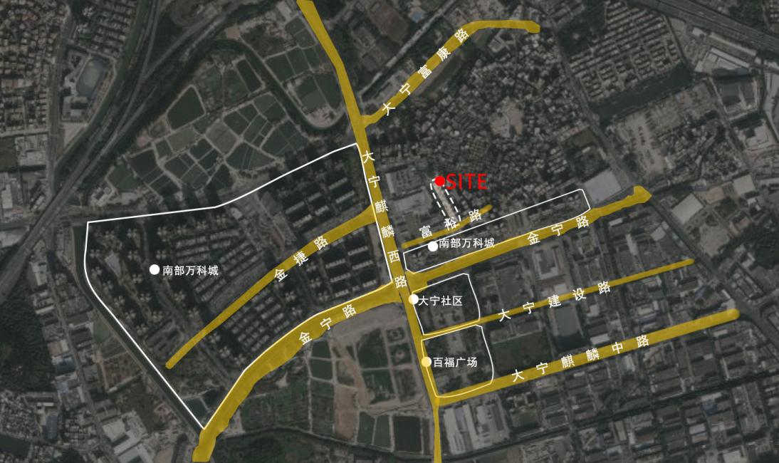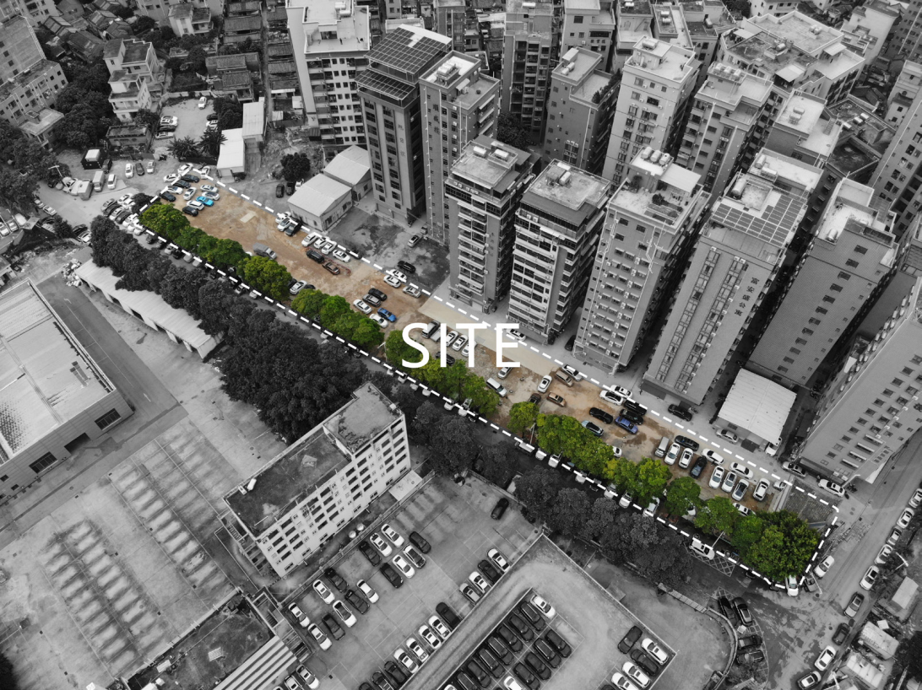
- 项目建设信息
项目由大宁社区组织建设，用地面积为2022.73㎡，拟建3栋机械式立体停车楼及1栋设备用房，总建筑面积8456.64㎡，占地面积999.36㎡，建筑最大高度为20.00米，最大层数为10层，总车位数为297辆。
其中1号、2号机械停车楼均为库长40.29米、宽7.3米、高20.00米，占地面积为294.12㎡，层数为地上10层，车位为111辆，两栋楼总车位为222辆；3号机械停车楼库长40.29米、宽7.3米、高15.95米，占地面积为294.12㎡，地上7层，车位为75辆；4号设备房长13米、宽9米、高9.15米，占地面积117㎡，地上二层，地下一层。效果如图所示
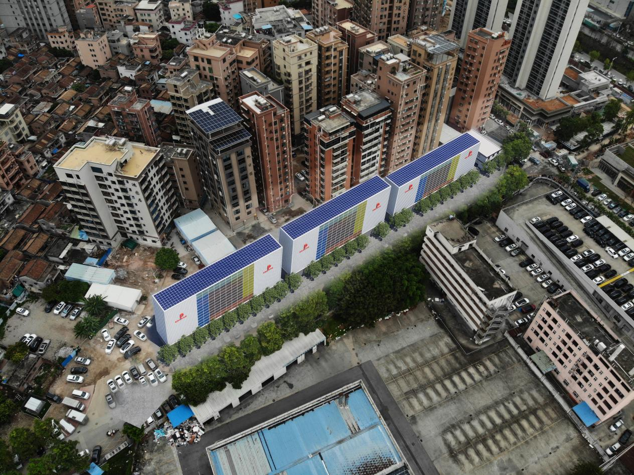

（联系人：陈先生，办公电话：82890460）

